D E S P A C H O

______________________________

______________________________
(PRESIDENTE)

Em __________________________

REQUERIMENTO N.º:

Verificar a possibilidade de implantar contêiner na Avenida Ipanema, altura nº 5060, Jardim Novo Horizonte, para atender estabelecimento comercial local, em conformidade com as leis municipais.

CONSIDERANDO a necessidade de atender um estabelecimento comercial localizado na Avenida Ipanema, altura nº 5060, Jardim Novo Horizonte;

CONSIDERANDO a importância de verificar a conformidade com as leis municipais antes da implantação de contêineres;

REQUEIRO à Mesa, ouvido o Plenário, que seja oficiada a SERIM - Secretaria de Relações Institucionais e Metropolitanas, solicitando nos informar o que segue:

1) É possível a implantação de contêiner na Avenida Ipanema, altura nº 5060, Jardim Novo Horizonte, para atender um estabelecimento comercial localizado no local, em conformidade com as leis municipais?

2) Se sim, quais são as orientações e procedimentos a serem seguidos para a realização dessa implantação?

3) Se não, quais são os fundamentos legais que impedem a realização dessa implantação?

S/S., 13 de dezembro de 2023.
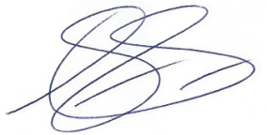
DYLAN ROBERTO VIANA DANTAS
Vereador

20231213000966

